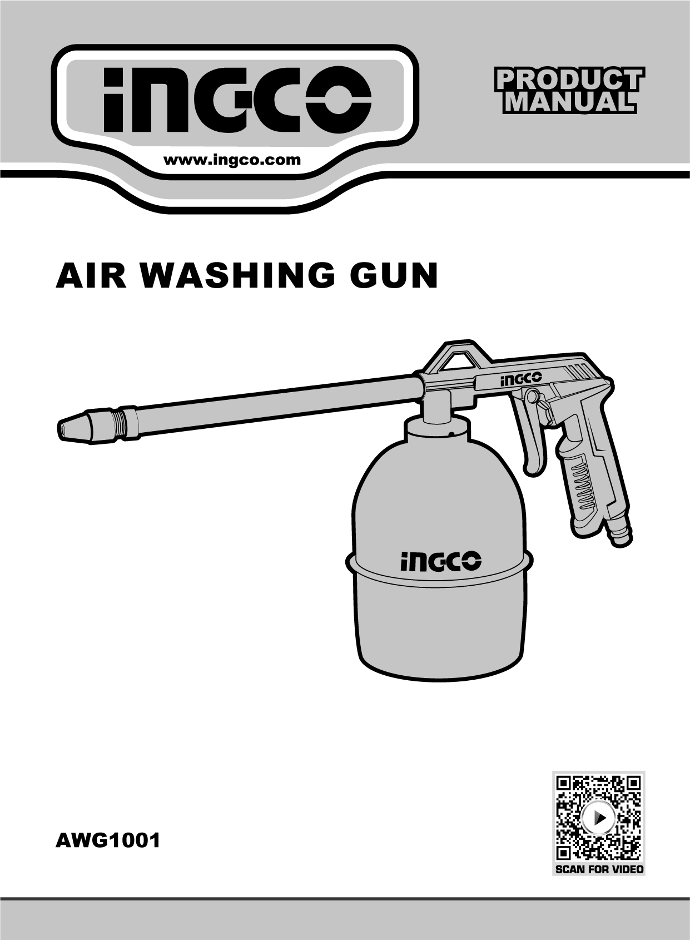

**INGCO.RO**



Instrucțiuni originale

AVERTISMENTE GENERALE DE SIGURANȚĂ

**Instrucțiuni importante de siguranță**

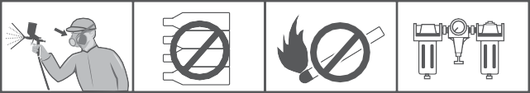

**1**

**oxygen 2**

**combuﬆible**

**3**

**4**

**bottle gas**

**bottle gas**

1. Vaporii toxici produși prin pulverizarea anumitor materiale pot crea intoxicație și vătămări grave ale sănătății. Purtați întotdeauna ochelari de protecție, mănuși și mască de protecție respiratorie pentru a preveni contactul vaporilor toxici, al solvenților și al vopselei de etanșare cu ochii sau pielea (vezi Figura 1).
2. Nu folosiți niciodată oxigen, combustibili sau orice alt gaz din butelie ca sursă de alimentare, deoarece ar putea provoca explozii și vătămări corporale grave. (vezi Figura 2).
3. Fluidul și solventul pot fi extrem de inflamabile sau combustibile. Vă rugăm să utilizați unealta numai în zone bine ventilate și să evitați orice surse de aprindere, cum ar fi fumatul, flăcările deschise și pericolul de incendiu. (vezi Figura 3).
4. Deconectați unealta de la furtunul de alimentare cu aer înainte de a efectua lucrări de întreținere și în timpul nefuncționării. Pentru oprirea de urgență și prevenirea funcționării accidentale, se recomandă instalarea unei robinete cu bilă lângă pistolul de alimentare cu aer.
5. Folosiți aer comprimat curat, uscat și regulat, cu o presiune nominală de 3,0-4,0 bar, nu depășiți niciodată presiunea maximă admisă de funcționare de 8,3 bar (120 psi) (vezi Figura 4).
6. Nu utilizați niciodată solvent hidrocarbonat omogenat, care poate reacționa chimic cu piesele din aluminiu și zinc și este compatibil chimic cu componentele de aluminiu și zinc.
7. Nu îndreptați niciodată arma spre dumneavoastră sau spre alții, niciodată.
8. Înainte de a utiliza unealta, asigurați-vă că toate șuruburile și capacele sunt strânse bine, în caz de scurgeri;
9. Înainte de vopsire, verificați dacă trăgaciul și duza se mișcă liber pentru a vă asigura că unealta funcționează corect.
10. Nu modificați niciodată această unealtă pentru alte aplicații. Folosiți doar piese, duze și accesorii recomandate de producători.

Specificații

Specificații tehnice

|  |  |
| --- | --- |
| Nr. model | AWG1001 |
| Dimensiunea duzei: ： | 215 mm |
| Capacitate de spălare : | 0,75 l |
| Presiunea de funcționare | 4 bari |
| Intrare aer: | 1/4˝ |

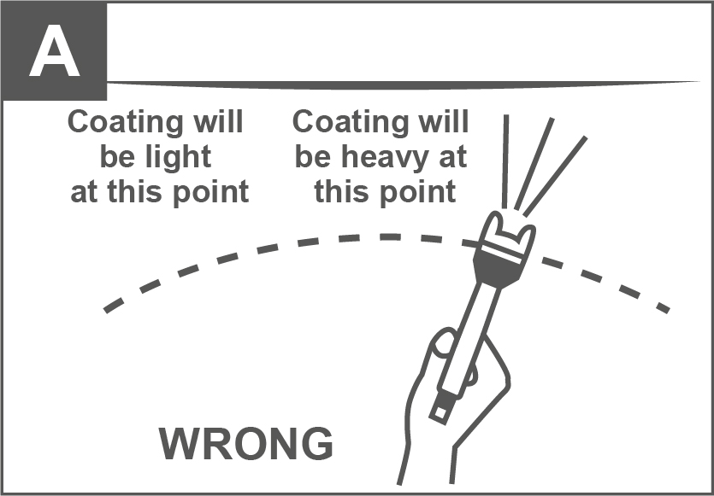Imaginea operațiunii

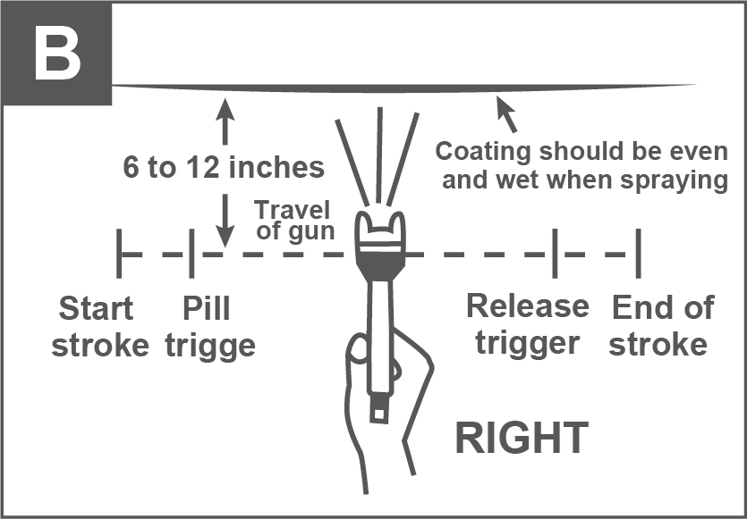

**A**

OPERAȚIUNE

Instrucțiuni de operare

Pregătire

1. După despachetarea produsului, inspectați-l cu atenție pentru a vedea dacă a suferit daune în timpul transportului. Asigurați-vă că strângeți fitingurile, șuruburile etc. înainte de a pune unitatea în funcțiune.

2. Amestecați bine și diluați vopseaua conform instrucțiunilor producătorului . Majoritatea materialelor se vor pulveriza ușor dacă sunt diluate corespunzător.

3. Strecurați materialul printr-un filtru, o tifon sau o strecurătoare de vopsea.

4. Umpleți recipientul aproximativ % din capacitate și porniți compresorul de aer.

**⚠ AVERTISMENT**

**Nu depășiți presiunea maximă a pistolului de pulverizare sau a oricăror alte componente ale sistemului compresorului.**

5. După conectarea pistolului la sursa de aer, asigurați-vă că capacul de lichid, recipientul și furtunul de aer sunt conectate strâns la pistolul de pulverizare.

6. Pregătiți o bucată de carton sau alt material uzat pentru a o folosi ca țintă și ajustați pentru cel mai bun model de pulverizare.

**⚠ AVERTISMENT**

**Nu îndreptați și nu pulverizați niciodată spre dumneavoastră sau spre altcineva, deoarece ar putea provoca vătămări grave.**

7. Testați consistența materialului făcând câteva linii pe o țintă de carton. Dacă materialul pare în continuare prea gros, adăugați o cantitate mică de diluant.

**Lucruri cu grijă!**

Nu depășiți recomandările de diluare ale producătorului de vopsea.

Operațiune

1. Începeți pulverizarea. Mențineți întotdeauna pistolul în unghi drept față de piesa de lucru.

2. Țineți duza la aproximativ 15-30 cm de suprafața de lucru. Prindeți pistolul perpendicular pe zona de pulverizare, apoi mișcați-l paralel de mai multe ori; oprirea mișcării pistolului la mijlocul cursei va cauza acumularea de vopsea și scurgeri. Nu mișcați pistolul dintr-o parte în alta în timp ce vopsiți. Acest lucru va cauza acumularea de vopsea în centrul cursei și un strat insuficient la fiecare capăt.

3. Declanșați corect pistolul. Porniți pistolul în mișcare la începutul cursei înainte de a apăsa trăgaciul și eliberați trăgaciul înainte de a opri mișcarea pistolului la sfârșitul cursei. Această procedură va îmbina fiecare cursă cu următoarea fără a apăsa suprapuneri sau neuniformități.

4. Cantitatea de vopsea aplicată poate fi variată în funcție de viteza de aplicare, distanța față de suprafață și reglarea butonului de control al fluidului.

5. Suprapuneți mișcările suficient cât să obțineți un strat uniform. NOTĂ: Două straturi subțiri de vopsea vor da rezultate mai bune și vor avea mai puține șanse de scurgere decât un singur strat gros.

6. Folosiți o bucată de carton ca protecție pentru a capta excesul de vopsea de la marginile lucrării și a proteja alte suprafețe.

ÎNTREŢINERE

Curățarea incompletă poate cauza defecțiuni funcționale și degradarea formei ventilatorului.

1. Îndepărtați orice urmă de vopsea turnând-o într-un alt recipient.

2. Demontați pistolul de pulverizare, asigurându-vă că scoateți acul înainte de a demonta duza, pentru a evita deteriorarea carcasei capacului duzei.

3. Curățați toate pasajele de vopsea și duza. Curățați celelalte componente folosind o perie îmbibată în solvent.

4. Reasamblați pistolul de pulverizare și pulverizați o cantitate mică de solvent pentru a elimina toate reziduurile din pasajele de vopsea.

5. După ce produsul este spart, acesta trebuie trimis la o agenție specială de reciclare, nu aruncat după bunul plac.

**⚠ AVERTISMENT**

**Nu folosiți niciodată obiecte metalice sau alte obiecte care ar putea deteriora orificiile din duză și capac. Nu scufundați niciodată complet pistolul de pulverizare în solvent. Nu folosiți niciodată componente sau piese care nu sunt originale de la producător.**

**Depozitare**

1. Când nu utilizați pistolul de pulverizare, rotiți butonul de reglare a fluidului în sens invers acelor de ceasornic pentru a-l deschide, ceea ce va reduce tensiunea arcului de pe vârful acului de pulverizare.

2. Pistolul de pulverizare TREBUIE să fie bine curățat și ușor lubrifiat.

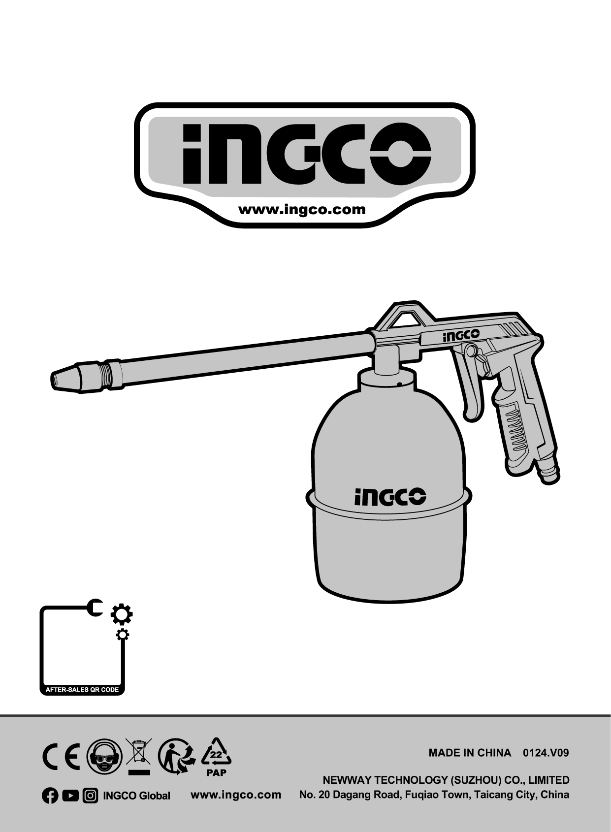

**INGCO.RO**

